ASCORD AN060 РАЗЪЕМНОЕ СТРАХОВОЧНОЕ УСТРОЙСТВО ПОЛЗУНКОВОГО ТИПА
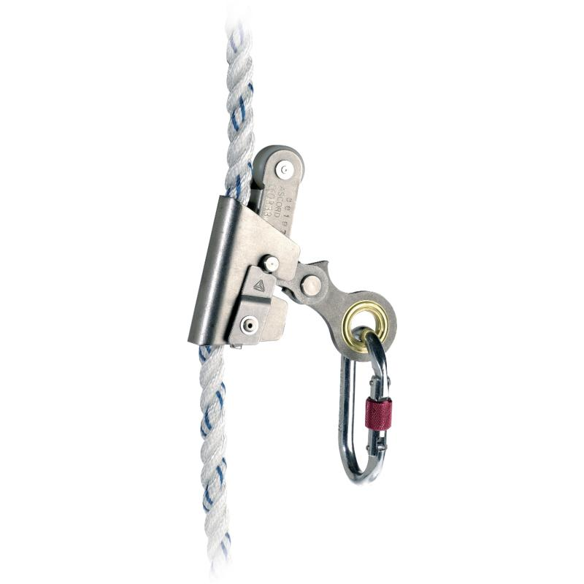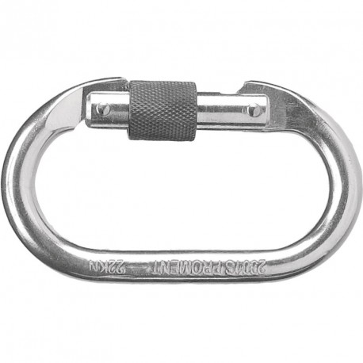
Цвет: серый
Размер:
СПЕЦИФИКАЦИЯ
Разъемное страховочное устройство ползункового типа, оснащенное автоматическим замыкающим механизмом. Материал – нержавеющая сталь. Используется с плетеным канатом диаметром 14 мм. В комплектацию входит 1 стальной карабин резьбовой АМ002.
Вес – 0,736 кг
ОСНОВНЫЕ ПРЕИМУЩЕСТВА ТОВАРА ДЛЯ ПОЛЬЗОВАТЕЛЯ

